**РУКОВОДСТВО ПОЛЬЗОВАТЕЛЯ**

**Условия выполнения программы**

В процессе дипломного проектирования была разработана программа «Информационно-аналитическая система «Паспорт студента».

Для успешного функционирования программы необходимо отметить ряд следующих требований, предъявляемых к параметрам персонального компьютера и программного обеспечения:

* процессор производительностью уровня Intel Core i3 3,06 Ггц и выше;
* оперативная память 2 Гб;
* дисковый накопитель не менее 500 Мб свободного места;
* разрешение экрана не менее 1280х1024;
* цветной монитор;
* клавиатура;
* мышь;
* операционная система Microsoft Windows 8 и выше;
* база данных MS SQL Server 2016;
* библиотека .Net Framework 4.5.
* MS Word 2010 и выше.

**Выполнение программы**

Для начала работы с программой необходимо запустить исполняемый файл «StudentsApp.exe». После запуска на экране появляется главное окно программы. Главное окно программы состоит из следующих элементов: поле для поиска информации, переключатель для перехода в режим расширенного поиска, таблица с основными данными о студентах, кнопки для вызова основных функций программы, как показано на рисунке 5.1.

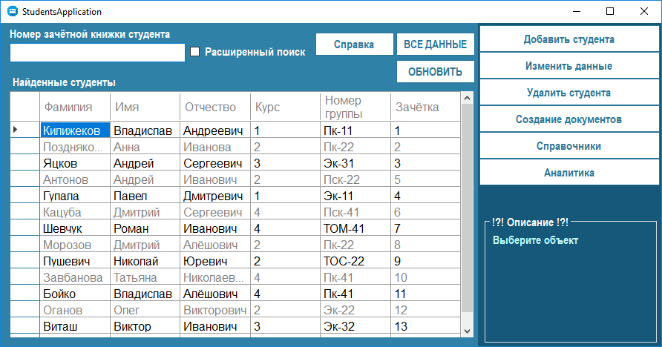

Рисунок 5.1 – Главное окно программы

Для поиска студента необходимо ввести номер зачетной книжки в поле поиска. При ввода зачётной книжки искомого студента, в таблице будет выведена краткая информация о нем, как показано на рисунке 5.2.

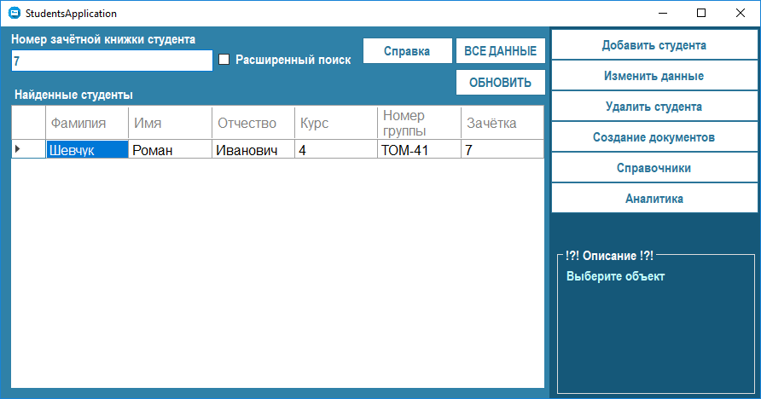

Рисунок 5.2 – Результат поиска

Для поиска по полям «Фамилия», «Имя», «Курс», «Специальность», «Дата рождения» необходимо установить галочку в поле «Расширенный поиск», и в появившихся полях необходимо ввести критерии поиска и нажать кнопку «Искать», как показано на рисунке 5.3.

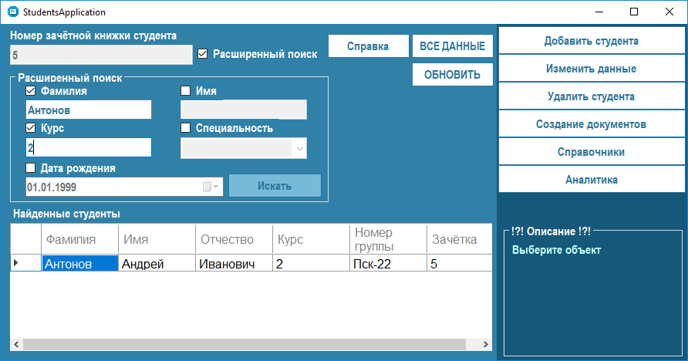

Рисунок 5.3 – Работа с расширенным поиском

Для отображения всех данных о студентах после операции поиска необходимо нажать на кнопку «ВСЕ ДАННЫЕ». Кнопка «ОБНОВИТЬ» служит для обновления данных в таблице после добавления данных, как показано на рисунке 5.4

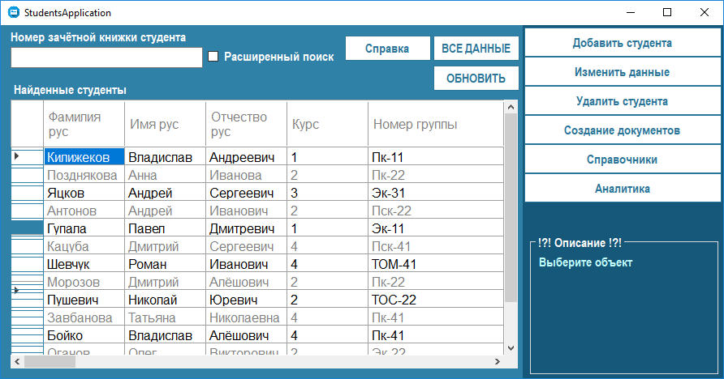

Рисунок 5.4 – Результат нажатия кнопки «ВСЕ ДАННЫЕ»

При нажатии кнопки «Добавить студента» откроется форма добавления студента, как показано на рисунке 5.5.

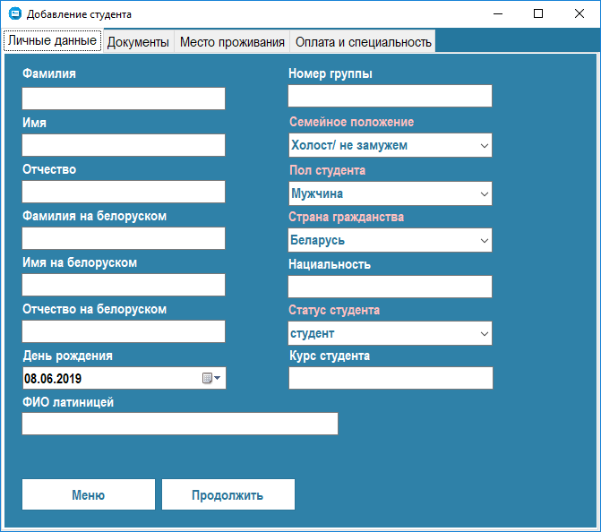

Рисунок 5.5 – Форма добавления данных студента

При нажатии на кнопку «Изменить» откроется форма изменения данных студента, как показано на рисунке 5.6

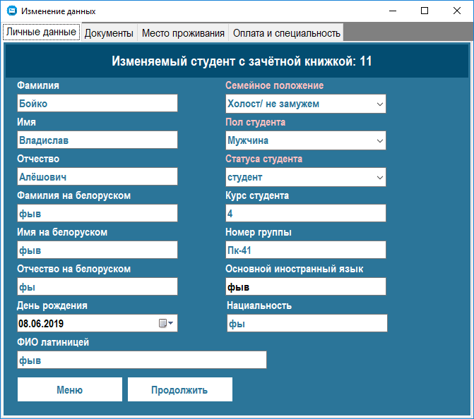

Рисунок 5.6 – Форма изменения данных студента

При нажатии на кнопку «Удалить студента» откроется форма удаления данных студента, как показано на рисунке 5.7

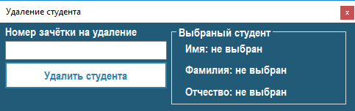

Рисунок 5.7 – Форма удаления студента

При нажатии на кнопку «Создать документы» откроется форма создания документов как показано на рисунке 5.8

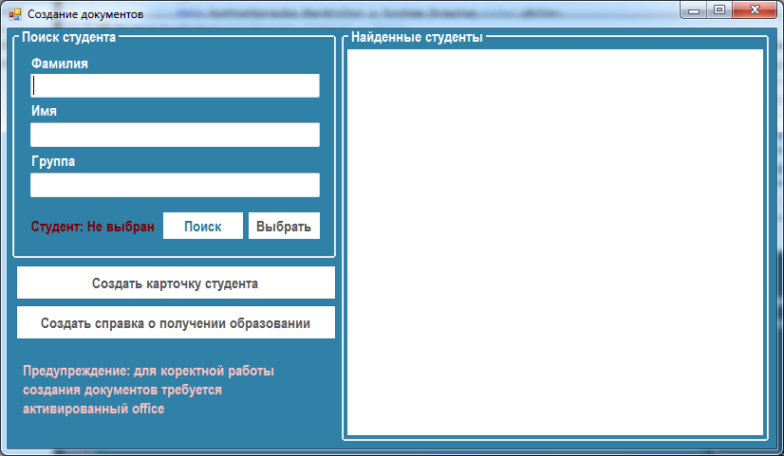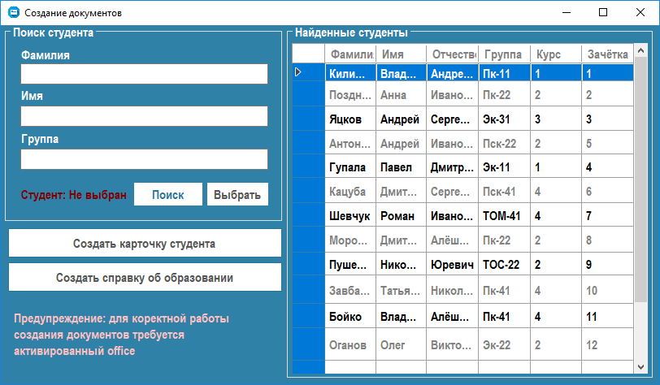

Рисунок 5.8 – Форма создания документов

Чтобы создать личную карточку студента нужно ввести данные по искомому студенту в поля «Фамилия», «Имя» и «Группа» и нажать на кнопку «Поиск». В таблице справа отобразятся данные искомого студента, после чего требуется нажать кнопку «Выбрать» и «Создать личную карточку». Заполненный документ откроется в MS Word как показано на рисунке 5.9.

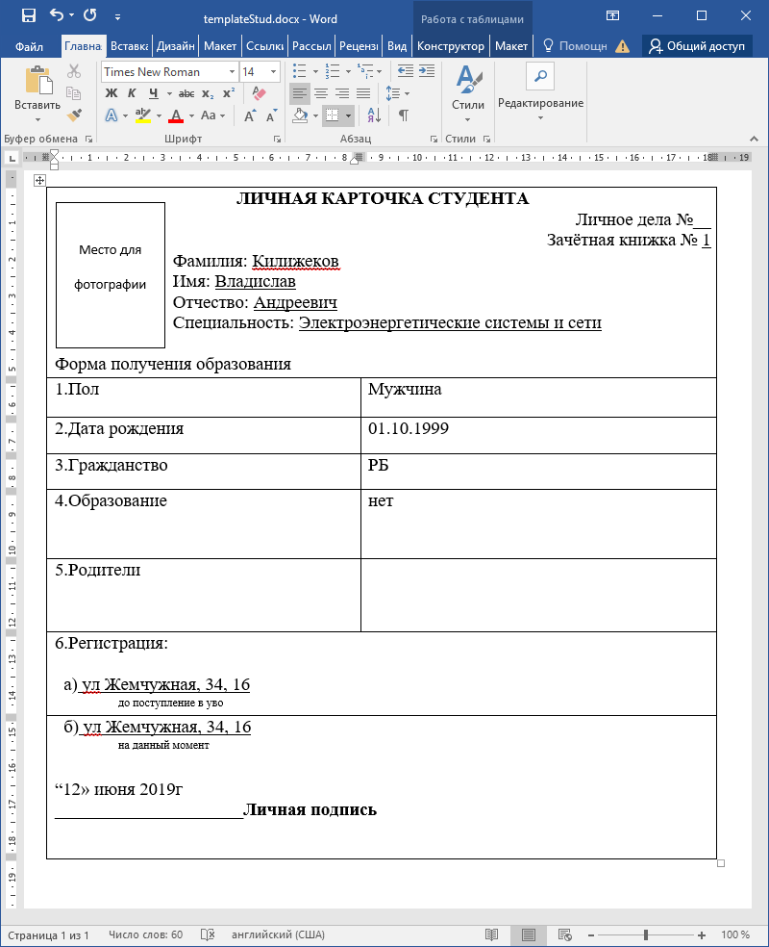

Рисунок 5.9 – Личная карточка студента

Чтобы создать справку о получении высшего образования студента нужно ввести данные по искомому студенту в поля «Фамилия», «Имя» и «Группа» и нажать на кнопку «Поиск». В таблице справа отобразятся данные искомого студента, после чего требуется нажать кнопку «Выбрать» и «Создать справку об образовании». Заполненный документ откроется в MS Word как показано на рисунке 5.10.

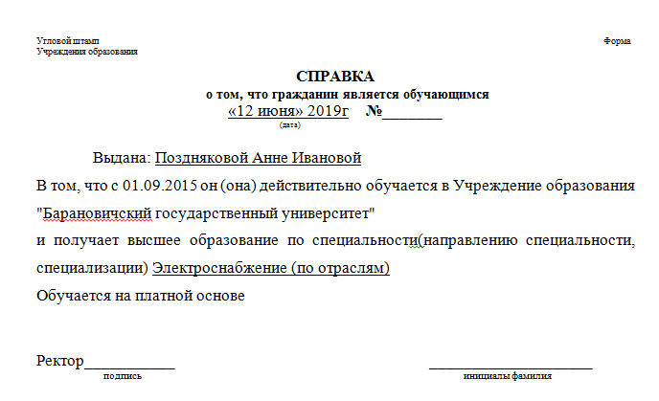

Рисунок 5.10 – Справка о получении образования

При нажатии кнопки «Справочники» откроется форма для обработки информации в справочниках, как показанная на рисунке 5.11

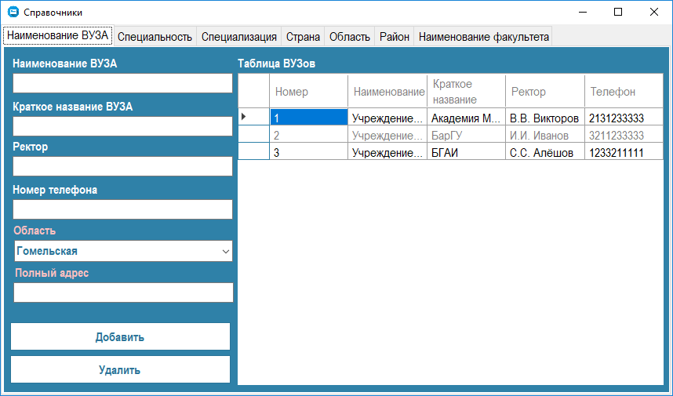

Рисунок 5.11 – Форма справочники

При нажатии кнопки «Аналитика» откроется форма для просмотра аналитики по внесённым студентам в базу данных, как показано на рисунке 5.12

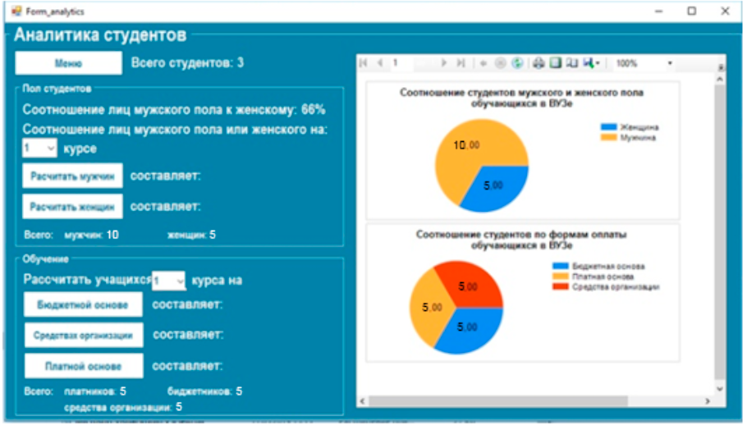

Рисунок 5.12 – Форма аналитики по студентам